Practicas y talleres

TALLER N1
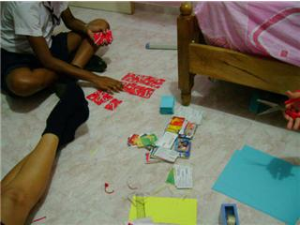
El mega album utilizando tarjetas de telefonos

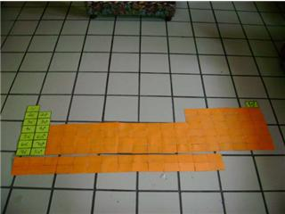
Cada pagina del mega album debe representar la tabla periódica de los elementos

Confeccionar un cuadro comparativo de los elementos
Características y propiedades de los elemento representativos de la tabla periódica

Elemento hidrogeno

carcterísticas de símbolo H,
es un elemento
gaseoso
propiedades Su punto de fusión es de
259,2 °C y su punto de
ebullición de -252,77 °C.

todos los derechos.

Propiedades

Confección de una tabla con la representación de los elementos y sus valencias
Z | Sím | NOMBRE | Nº. oxi |  | Z | Sím | NOMBRE | Nº. oxi |  | Z | Sím | NOMBRE | Nº. oxi
1 < | H | Hidrógeno | ± 1 |  | 37 | Rb < | Rubidio | 1 |  | 72 | Hf | Hafnio | 4
2 > | He | Helio | 0 |  | 38 | Sr | Estroncio | 2 |  | 73 | Ta | Tantalio | 5
3 < | Li | Litio | 1 |  | 39 | Y | Itrio | 3 |  | 74 | W | Volframio | 6,5,4,3,2
4 | Be | Berilio | 2 |  | 40 | Zr | Circonio | 4 |  | 75 | Re | Renio | 7,6,4,2,1
5 | B | Boro | 3 |  | 41 | Nb | Niobio * | 5,3 |  | 76 | Os | Osmio | 2,3,4,6,8
6 | C | Carbono | ± 4,2 |  | 42 | Mo | Molibdeno * | 6,5,4,3,2 |  | 77 | Ir | Iridio | 2,3,4,6
7 | N | Nitrógeno | 3,5,4,2 |  | 43 | Tc | Tecnecio | 7 |  | 78 | Pt | Platino * | 2,4
8 | O | Oxígeno | -2 |  | 44 | Ru | Rutenio * | 2,3,4,6,8 |  | 79 | Au | Oro * | 3,1
9 | F | Fluor | -1 |  | 45 | Rh | Rodio * | 2,3,4 |  | 80 | Hg | Mercurio | 2,1
10 > | Ne | Neón | 0 |  | 46 | Pd | Paladio * | 2,4 |  | 81 | Tl | Talio | 3,1
11 < | Na | Sodio | 1 |  | 47 | Ag | Plata * | 1 |  | 82 | Pb | Plomo | 4,2
12 | Mg | Magnesio | 2 |  | 48 | Cd | Cadmio | 2 |  | 83 | Bi | Bismuto | 3,5
13 | Al | Aluminio | 3 |  | 49 | In | Indio | 3 |  | 84 | Po | Polonio | 4,2
14 | Si | Silicio | 4,2 |  | 50 | Sn | Estaño | 4,2 |  | 85 | At | Astato | ± 1,3,5,7
15 | P | Fósforo | 5,± 3,4 |  | 51 | Sb | Antimonio | ± 3,5 |  | 86 > | Rn | Radón | 0
16 | S | Azufre | 6,4,± 2 |  | 52 | Te | Teluro | 4,-2,6 |  | 87 < | Fr | Francio | 1
17 | Cl | Cloro | ± 1,3,5,7 |  | 53 | I | Yodo | ± 1,3,5,7 |  | 88 | Ra | Radio | 2
18 > | Ar | Argón | 0 |  | 54 > | Xe | Xenón | 0 |  | 89 | Ac | Actinio | 3
19 < | K | Potasio | 1 |  | 55 < | Cs | Cesio | 1 |  | 90 | Th | Torio | 4
20 | Ca | Calcio | 2 |  | 56 | Ba | Bario | 2 |  | 91 | Pa | Protactinio | 5,4
21 | Sc | Escandio | 3 |  | 57 | La | Lantano | 3 |  | 92 | U | Uranio | 6,5,4,3
22 | Ti | Titanio | 4,3 |  | 58 | Ce | Cerio | 3,4 |  | 93 | Np | Neptunio | 6,5,4,3
23 | V | Vanadio | 5,4,3,2 |  | 59 | Pr | Praseodimio | 3,4 |  | 94 | Pu | Plutonio | 6,5,4,3
24 | Cr | Cromo * | 6,± 3,2 |  | 60 | Nd | Neodimio | 3 |  | 95 | Am | Americio | 6,5,4,3
25 | Mn | Manganeso | 7,6-4,3,2 |  | 61 | Pm | Promecio | 3 |  | 96 | Cm | Curio | 3
26 | Fe | Hierro | 2,3 |  | 62 | Sm | Samario | 3,2 |  | 97 | Bk | Berquelio | 4,3
27 | Co | Cobalto | 2,3 |  | 63 | Eu | Europio | 3,2 |  | 98 | Cf | Californio | 3
28 | Ni | Niquel | 2,3 |  | 64 | Gd | Gadolinio | 3 |  | 99 | Es | Einstenio | 3
29 | Cu | Cobre * | 2,1 |  | 65 | Tb | Terbio | 3,4 |  | 100 | Fm | Fermio | 3
30 | Zn | Cinc | 2 |  | 66 | Dy | Disprosio | 3 |  | 101 | Md | Mendelevio | 3,2
31 | Ga | Galio | 3 |  | 67 | Ho | Holmio | 3 |  | 102 | No | Nobelio | 3,2
32 | Ge | Germanio | 4 |  | 68 | Er | Erbio | 3 |  | 103 | Lr | Laurencio | 3
33 | As | Arsénico | ± 3,5 |  | 69 | Tm | Tulio | 3,2 |  | 104 | Rf | Rutherfordio
34 | Se | Selenio | 6,4,-2 |  | 70 | Yb | Iterbio | 3,2 |  | 105 | Db | Dubnio
35 | Br | Bromo | ± 1,3,5,7 |  | 71 | Lu | Lutecio | 3 |  | 106 | Sg | Seaborgio
36 > | Kr | Criptón | 0 |  |  |  |  |  |  | 107 | Bh | Bohrio
 |  |  |  |  |  |  |  |  |  | 108 | Hs | Hassio
 |  |  |  |  |  |  |  |  |  | 109 | Mt | Meitnerio

alcalinos metal | alcalinoterreos metal | predominio metal | predominio metal | semimetales | no metal | halógenos no_metal | gases nobles | Lantánidos | Actínidos

Y en la parte posterior de cada elemento debe aparecer el numero atómico , la masa atómica distribución de los electrónica

2 | 3  Li | 4  Be |  |  |  |  |  |  |  |  |  |  |  | 5  B | 6  C | 7  N | 8  O | 9  F | 10  Ne
3 | 11  Na | 12  Mg |  |  |  |  |  |  |  |  |  |  |  | 13  Al | 14  Si | 15  P | 16  S | 17  Cl | 18  Ar
4 | 19  K | 20  Ca |  | 21  Sc | 22  Ti | 23  V | 24  Cr | 25  Mn | 26  Fe | 27  Co | 28  Ni | 29  Cu | 30  Zn | 31  Ga | 32  Ge | 33  As | 34  Se | 35  Br | 36  Kr
5 | 37  Rb | 38  Sr |  | 39  Y | 40  Zr | 41  Nb | 42  Mo | 43  Tc | 44  Ru | 45  Rh | 46  Pd | 47  Ag | 48  Cd | 49  In | 50  Sn | 51  Sb | 52  Te | 53  I | 54  Xe
6 | 55  Cs | 56  Ba | * | 71  Lu | 72  Hf | 73  Ta | 74  W | 75  Re | 76  Os | 77  Ir | 78  Pt | 79  Au | 80  Hg | 81  Tl | 82  Pb | 83  Bi | 84  Po | 85  At | 86  Rn
7 | 87  Fr | 88  Ra | ** | 103  Lr | 104  Rf | 105  Db | 106  Sg | 107  Bh | 108  Hs | 109  Mt | 110  Ds | 111  Rg | 112  Uub | 113  Uut | 114  Uuq | 115  Uup | 116  Uuh | 117  Uus | 118  Uuo
 | * | 57  La | 58  Ce | 59  Pr | 60  Nd | 61  Pm | 62  Sm | 63  Eu | 64  Gd | 65  Tb | 66  Dy | 67  Ho | 68  Er | 69  Tm | 70  Yb
 | ** | 89  Ac | 90  Th | 91  Pa | 92  U | 93  Np | 94  Pu | 95  Am | 96  Cm | 97  Bk | 98  Cf | 99  Es | 100  Fm | 101  Md | 102  No

Hacer una listas de valencias y estados de oxidación de iones monoatómicos y poli atómicos y confeccionar un fichero en forma de rompecabezas:
+1

Li
+2

Mg

+3

Al
+2

Ca
+2+1
Hg
+3+2
ni
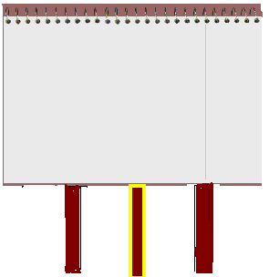
Confección del rota olió en donde se expongan ilustración de los diferentes tipos de metales clasificándolos según al tipo de familia que pertenezca
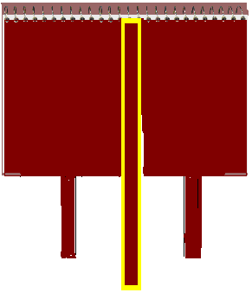

.- Haga un cuadro comparativo en donde se establezca con ejemplos los tipos de compuestos derivados de sales, bases, óxidos y ácidos, su fórmula

TIPOS DE COMPUESTOS | Grupos | Fórmula | Nomenclatura Stock | Nomenclatura sistemática | Nomenclatura tradicional
BASES | Hidróxidos
ÓXIDOS | - Anhidridos básicos  - Anhidridos básicos  Anhidridos básicos  - Peróxidos
ÁCIDOS | Oxácido  Hidrácido
SALES | Hidrácidos  Oxácidos

Elabore un cuadro como el que le presentamos en donde colocará diferentes aniones y cationes, su valencia y el tipo de prefijo o de sufijo empleado para hablar con la paciente.

Símbolo del ión | Valencia | Prefijo | Sufijo
Prefijo | Número de átomos
mono- | 1
di- | 2
tri- | 3
tetra- | 4
penta- | 5
hexa- | 6
hepta- | 7
octo- | 8

Practicas

Experimento 1.- COMPORTAMIENTO DE LOS METALES ALCALINOTÉRREOS

¿Qué haremos?

Prueba B: Grupo II (metales alcalino – térreos)

¿Con qué materiales y equipos?

Materiales: 1 vaso de 250 ml.
1 tubo de ensayo de 15x150
1 erlenmeyer de 125
1 pinza para crisol
Ca(s), 2 tiras de Mg(s), indicador fenolftaleína
1 balón de 100 ml.
¿Cómo lo hacemos?

Procedimiento 1:
- Eche 60 ml de agua en un vaso de 250 ml.
- Llene el tubo de ensayo hasta el borde, y adiciónele 4 gotas de indicador fenolftaleína. Sosténgalo con una mano sobre el vaso.
- Prepare un pedazo de papel periódico humedecido (de unos 2x2 cm.) sosténgalo con la mano libre, bien próximo a la boca del tubo y lista para taparlo.
- Luego echamos dentro del tubo con agua el pedacito de calcio y procedemos a tapar el tubo con el papel, invertimos e introducimos en el agua dejándolo boca abajo en el fondo.

¿Qué tratamiento doy a los resultados?

Observaciones y Conclusiones:
- Del trocito de calcio salen burbujas y este sube y baja dentro del tubo pequeño, la reacción es más o menos rápida. ¿Cómo se llaman estas burbujas? También se observa que el agua empieza a tomar un color violeta hacia rojo ¿por qué? y el agua que se encontraba dentro del tubo de ensayo empieza a ser desplazado por las burbujas que salen de la reacción del calcio con el H₂O. Explique las causas.
El calcio al reacciona con el agua según:

ΔH < 0

forma la base Ca(OH)₂ es por ello que el agua toma un color violeta.

¿Cómo lo hacemos?

Procedimiento 2:
- Llenar con agua hasta la mitad del balón de 100 ml. Y hervir luego colocamos dos tiras de magnesio juntas y retorcidas, sujetados por un extremo por la pinza para crisol y acercarlas al mechero. Luego acercarlas a la boca del balón. Cuando el vapor de agua haya desalojado todo el aire, observe bien la llama del magnesio.

¿Qué tratamiento doy a los resultados?

Observaciones y Conclusiones:
- El magnesio al acercarlo a la llama se observa _____________________ .
- Al dejar caer el magnesio salen burbujas y se mueve por todo el recipiente, una parte del magnesio se puso de color blanco y el agua se tornó de color violeta.
- Cuando el magnesio toca la llama comienza su oxidación, el óxido resultante es el residuo sólido de color ________.
- El magnesio necesita energía para reaccionar con el agua por eso fue necesario que para reaccionar con el agua, ésta estuviera en ebullición.
- El magnesio cuando reacciona con el agua
El magnesio descompone el agua con la liberación de hidrógeno según la reacción:

- El magnesio al someterlo a la llama la colorea característicamente.
- El calcio y magnesio son los más abundantes en la naturaleza (con respecto a los metales alcalinos térreos).

Experimento 2.- ANÁLISIS ESPECTRAL CUALITATIVO

¿Qué haremos?

Observaremos el espectro que produce en la llama, algunos elementos y comprobar que los colores obtenidos son los siguientes:

CLORUROS | FÓRMULA | COLOR DE LA LLAMA
Sodio  Potasio  Litio  Calcio  Estroncio  Bario | NaCl  KCl  LiCl  CaCl₂  SrCl₂  BrCl₂ | Amarillo  Lila  Carmesí  Indigo  Azul  Verde amarillento

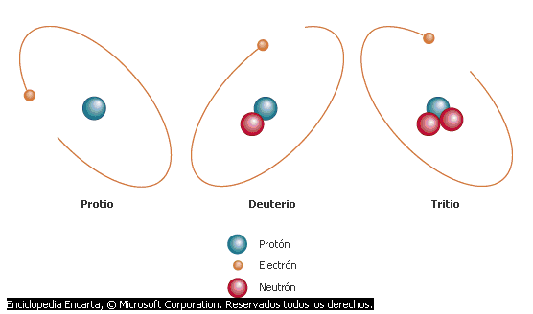
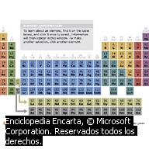
Ejercicios realizados sobre la tabla periódica

El ejercicio de la valencia de los elementos de la tabla periódica
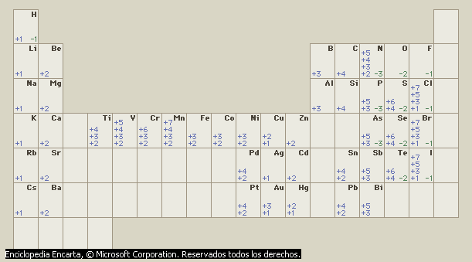



Hay dos cosas importantes para mi :
mi familia y la química – física
Albert Einstein

